ČITANJE – RAZUMIJEVANJE

- Dopuni rečenicu:

Na slici je ___________________________________________ .

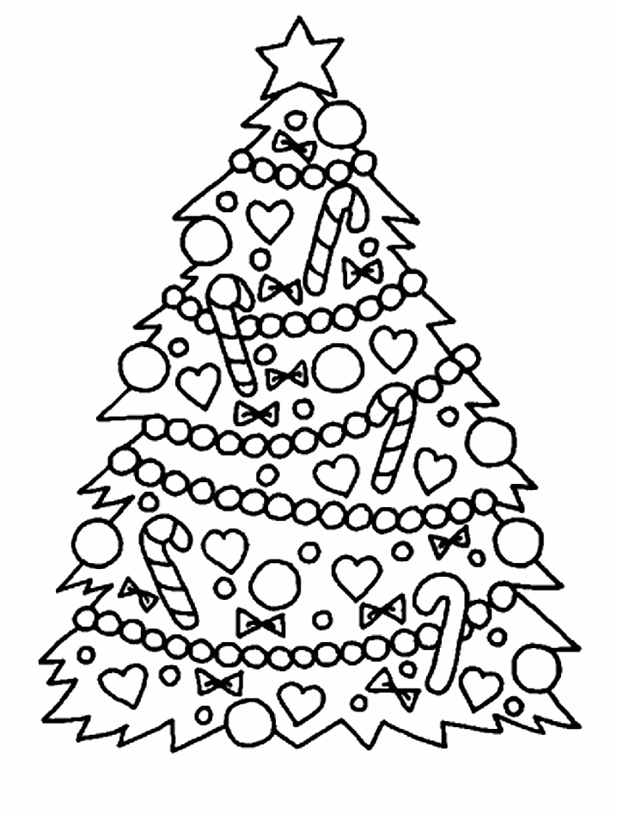
- Sliku oboji prema ovim uputama:

Zvijezdu i lanac oboji žutom bojom.
Veće kuglice oboji plavom bojom.
Manje kuglice ostavi bijele.
Pet srca oboji crvenom bojom.
Ostala srca oboji narančastom.
Mašnice oboji ružičastom bojom.
Štapiće oboji smeđom bojom.
Bor oboji zelenom bojom.
Ispod bora nacrtaj darove.

